№ п/п | Наименование товара | Ед.изм. | Кол-во | Технические, функциональные характеристики
 |  |  |  | Наименование показателя | Описание, значение | Ед.измерения
1 | Ограждение детской площадки «Лесная полянка» (ОГД015)  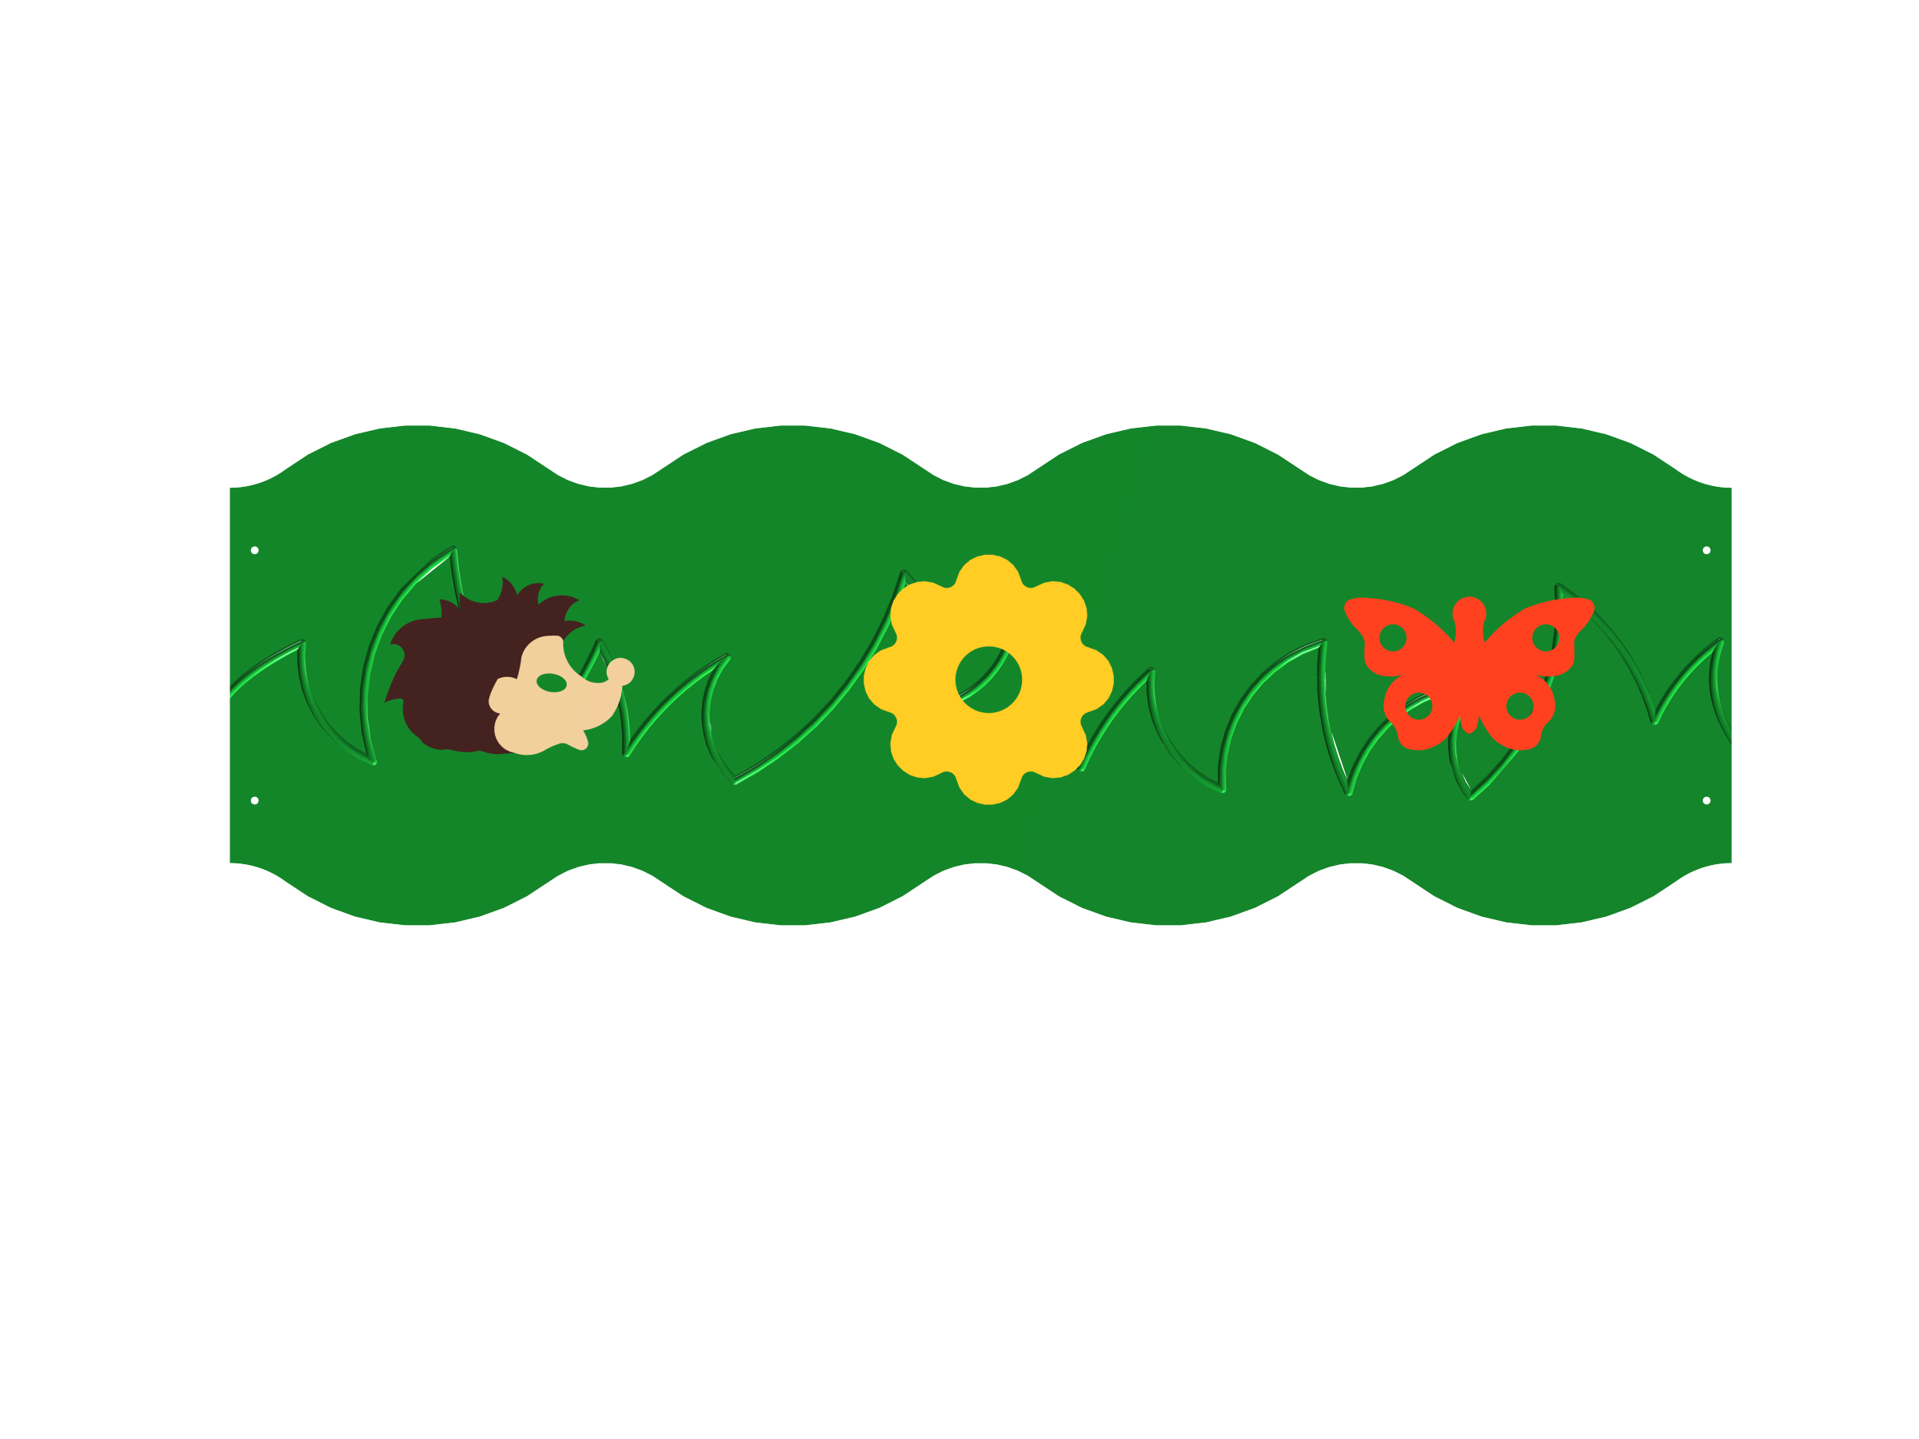 | шт | 1 | Описание | Должно быть выполнено в виде щита из фанеры, с расположенными на нем разноцветными фигурками изображающими лесных животных.
 |  |  |  | Размеры:
 |  |  |  | - длина секции | 1200 | мм
 |  |  |  | - ширина | Не менее 24 | мм
 |  |  |  | - высота | Не менее 400 (в установленном состоянии 513) | мм
 |  |  |  | Щит
 |  |  |  | Материал | Фанера березовая влагостойкая толщиной 15 мм ГОСТ 3916.1-96, марка ФСФ, сорт 2/2 | мм
 |  |  |  | Количество | 1 | шт
 |  |  |  | Размер щита | 1200х400 | мм
 |  |  |  | Количество отверстий под крепление к столбу | 4 | шт
 |  |  |  | Расположение отверстий под крепление к столбу | На расстоянии 20 мм от края щита, и на расстоянии 200 мм друг от друга.
 |  |  |  | Диаметр отверстий под крепеж | 7 | мм
 |  |  |  | Форма щита | Должен быть с прямыми боковинами и волнистыми верхней и нижней горизонтальными частями. Количество волн на горизонтальной части щита – четыре штуки. Радиус волны – 175 мм. По щиту фрезеровкой, нанесен стилизованный рисунок травы.
 |  |  |  | Фигурки
 |  |  |  | Материал | Фанера березовая влагостойкая толщиной 9 мм ГОСТ 3916.1-96, марка ФСФ, сорт 2/2
 |  |  |  | Размеры фигурки | «Ежик» - 200х140  «Цветок» - 197х197  «Бабочка» - 199х122 | мм
 |  |  |  | Количество на секцию | 3 | шт
 |  |  |  | Размер между фигурками | 200 | мм
 |  |  |  | Прочие требования
 |  |  |  | Все фанерные детали | Должны быть окрашены акриловой эмалью по выравнивающей грунтовке.
 |  |  |  | Упаковка | Пленка воздушно-пузырчатая Д63/10
 |  |  |  | Монтаж | При помощи болтов закрытых пластиковыми составными заглушками.

